**重庆医科大学附属口腔医院尚医楼细胞培养室装修项目需求询价公告**

**一、各报价人根据询价公告要求报价。**

**二、报价需按照后附要求格式报价，对技术要求响应情况进行逐条备注，如“无差异”或“有差异，差异是”。本次询价为确定预算需要，非正式采购，技术要求为初步要求，最终以正式发布招标公告的技术要求为准。**

**三、需求公告时间2024年4月1日至2024年4月8日17:30止**

**四、报价（需盖章PDF或图片电子版，按照后附报价格式要求）发送：[sjk806@163.com](mailto:sjk806@163.com)，报价邮件名称和文件名称需写上《 公司重庆医科大学附属口腔医院尚医楼科研平台细胞培养室装修项目报价表》。**

**五、重庆医科大学附属口腔医院,采购联系人：陈老师023-88860001,技术联系人:姜老师023-88602348。**

**需求询价信息**

**一、项目名称：尚医楼科研平台细胞培养室装修项目**

**二、施工地点：重庆市渝中区医学院路1号（重庆医科大学袁家岗校区尚医楼3楼309房间）**

**三、基本情况：**

**（一）项目简述**

1.我院在重庆医科大学袁家岗校区尚医楼3楼309房间（约110平方米）建设细胞培养室，用于我院重点实验室开展细胞培养和相关细胞检测实验。

2.报价人需自行绘制完善设计图且自行编制对应的材料清单明细，报价人出具的施工图且须采购人审核后才可施工。

**（二）设计要求**

1.设计理念：需要满足行业标准（《GB/T 42398-2023细胞培养洁净室设计技术规范》）的基础上，遵循将现有面积最大化利用原则，设计出数量足够多的独立细胞培养间，同时保障层流区域的面积。层流区域整体设计为万级洁净层流。因细胞培养室房间四周不通风，因此在通风系统需配备臭氧灭菌系统。

2.设计方案：在围护结构材料（防火等级）以及智能控制方面优于行业标准，能有效减少人为的误操作导致影响实验室整体运行效率，增加实验室使用寿命。智能控制包括二氧化碳气体控制（气瓶的自动切换、低压和泄漏报警），以及房间压力和洁净度的控制和报警等。

3.设计容量：细胞培养室可容纳20人同时在超净工作台进行实验操作。每天可满足约100人次细胞实验操作（按每次实验2小时计算）。

**（三）房间布局**

1.非层流区：包括工作前及工作后准备室1间（液氮罐放置，手卫生）、喷淋系统、气瓶室一间。

2.层流区：包括更衣室1间、缓冲区1处、独立细胞培养间5个、准备间1个（倒置荧光显微镜公区）。

3.平面布局图：

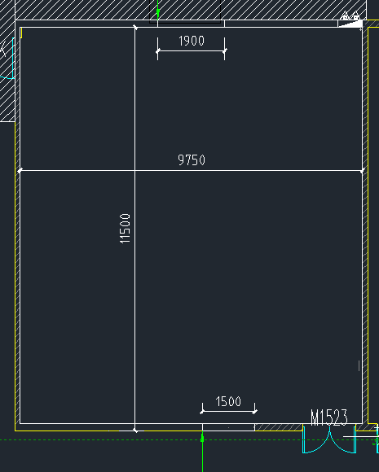

（原始平面图）

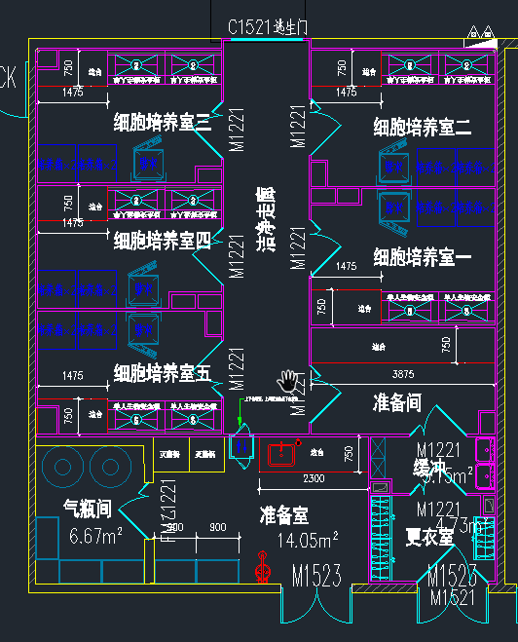

（平面布局图）

**（四）验收标准**

依据2023年3月17日国家市场监督管理总局和国家标准化管理委员会发布《GB/T 42398-2023细胞培养洁净室设计技术规范》标准验收。

**（五）工期及质保期**

1.施工工期：60个日历日。

2.装修工程2年，安装工程5年，防水工程5年。

**（六）现场踏勘**

报价人可前往现场查勘情况，以便更好了解具体情况和工程量。我院将在4月2日（周二）（暂定）统一组织踏勘现场，报价人如需踏勘现场需联系姜老师023-88602348。

**四、报价方式及范围**

（一）报价方式：本次报价须为**全费用综合单价报价（包干价）**。

（二）报价范围：报价需含设计费、措施费、材料费（包括强弱电、照明、给排水、门窗、暖通、净化空调、供气、网络布线、定制操作台、更衣柜、洗手台、消防烟杆（喷淋）等）、人工费、运输费（含装卸费）、保险费、税费、安全文明施工费等所有费用。不含各种培养箱、冰箱、灭菌锅、门禁系统等。

（三）报价形式：自行完善设计明确施工做法，提供具体施工方案及施工明细，全费用综合单价报价（包干价）。

**五、资格要求**

（一）具有独立承担民事责任的能力；

（二）具有良好的商业信誉和健全的财务会计制度；

（三）具有履行合同所必需的设备和专业技术能力；

（四）有依法缴纳税收和社会保障资金的良好记录；

（五）参加采购活动前三年内，在经营活动中没有重大违法记录；

（六）法律、行政法规规定的其他条件；

**六、特定资格要求**

（一）建设行政主管部门颁发的工程设计综合甲级资质（提供证明材料，加盖报价单位公章）；

（二）建设行政主管部门颁发机电工程施工总承包三级（提供证明材料，加盖报价单位公章）；

（三）建设行政主管部门颁发建筑装修装饰工程专业承包二级及以上资质（提供证明材料，加盖报价单位公章）。

1. **付款方式**

施工完毕后7个工作日内，组织竣工验收合格后一次性支付合同价款的97%。余下的3%作为工程质保金，竣工验收合格之日起满2年（如有防水工程需满5年）后支付，不计算利息。

**附件一：报价表**

**尚医楼科研平台细胞培养室装修项目**

|  |  |
| --- | --- |
| 报价单位名称： | |
| 联系人： 联系电话： | |
| 报价： 元（总价包干，附报价明细表），工期 日历日。 | |
| 项目 | 报价（元） |
| 全费用综合单价 |  |

**附件二：报价明细表**

**尚医楼科研平台细胞培养室装修项目报价明细表**

|  |  |  |  |  |  |  |
| --- | --- | --- | --- | --- | --- | --- |
| 序号 | 工程项目 | 数量 | 单位 | 单价 | 小计 | 备注 |
| 1 |  |  |  |  |  |  |
| 2 |  |  |  |  |  |  |
| 3 |  |  |  |  |  |  |
| 4 |  |  |  |  |  |  |
| 5 |  |  |  |  |  |  |
| 6 |  |  |  |  |  |  |
| 7 |  |  |  |  |  |  |
| 8 |  |  |  |  |  |  |
| 9 |  |  |  |  |  |  |